HUELLAS DE LA HISTORIA
TRABAJO PRÁCTICO TECNOLOGÍA 2024
GRADO: 4° DIV: ………
FECHA LÍMITE DE PRESENTACIÓN DÍA 4 /9/2024
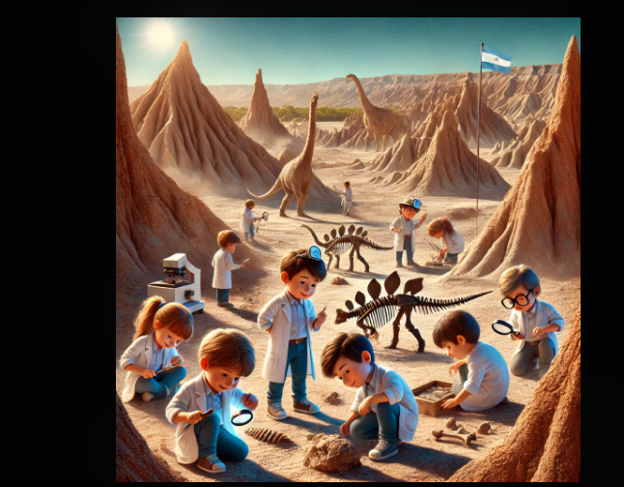
DESPÚES DE LA SALIDA DIDÁCTICA A UNO DE LOS LUGARES MÁS MARAVILLOSOS DEL PLANETA. DONDE PUDIMOS CONOCER DE CERCA LAS HUELLAS DE LA HISTORIA DEL MUNDO QUE NOS RODEA.
RECORDAMOS LO OBSERVADO Y LO COMENTADO POR LOS GUIAS, INVESTIGAMOS Y RESPONDEMOS.

PARA LA ENTREGA DE ESTE TRABAJO PRÁCTICO TEN EN CUENTA:
- CARÁTULA QUE CONTENGA: NOMBRE Y APELLIDO, GRADO Y COLEGIO.
- RESPONDER CADA PREGUNTA ESCRIBIENDO TU RESPUESTA DE FORMA PROLIJA Y CLARA.
- DECORAR, ILUSTRAR COMO MÁS PREFIERAS. PUEDES AGREGAR INFO EXTRA.
- ENTREGAR CON UN FOLIO PARA PROTEGER EL TRABAJO Y SU CONTENIDO.
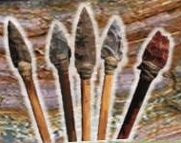
CUESTIONARIO
- ¿Cómo se llama el lugar que visitó cuarto grado? ¿Qué significa su nombre?
- ¿Cómo se llama la ciencia o actividad que se encarga del estudio o investigación de las eras geológicas y seres que habitaron la tierra en el pasado?
- ¿Cómo se llama la persona que realiza esa actividad?
- ¿Qué Medios TÉCNICOS (herramientas, instrumentos, máquinas) utiliza para realizar esa actividad?
- ¿Qué es un fósil? ¿Los fósiles son solo de Dinosaurios?
- ¿Qué hago si encuentro un fósil?
- ¿Se descubrió algún fósil importante en nuestra provincia?
- Si encuentro un objeto o elemento del pasado fabricado por personas (INVENTO) como lanzas, monedas, vasijas, etcétera ¿Debo llamar a un paleontólogo o a algún otro especialista?
- ILUSTRA EL PRÁCTICO COMO MÁS TE GUSTE.
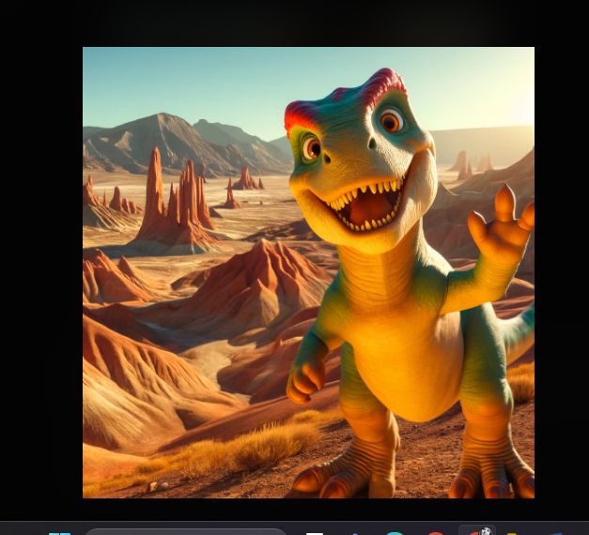


BENDICIONES PEQUEÑOS CIENTÍFICOS!
¡HAY UN INFINITO POR DESCRUBRIR!
¡NOS VEMOS!

